

**硬件课程设计报告**

**题 目 MIPS-16bit CPU**

**姓 名 刘祥德**

**学 号 915106840327**

**班 号 9151065502(软工二班)**

**指 导 教 师 潘志兰老师**

**2018 年 8月 29 日**

目录

1. 介绍 2

2. 设计 2

2.1 主控制单元设计 2

2.2 指令系统 3

2.2.1 指令格式 3

2.2.2 寄存器及其编码 3

2.2.3 指令功能说明 4

2.3 系统架构 5

2.3.1 顶层原理图 5

2.3.2 数据通路 6

3. 仿真 8

3.1 CPU周期与节拍 8

3.2 信号组织 8

3.3 仿真波形 10

3.3.1 初始化 10

3.3.2 仿真 12

4. 总结 21

4.1 遇到的问题 21

4.2 思考 21

4.2.1 节拍控制 21

4.2.2 指令设计 21

5. 源代码 22

5.1 指令存储器 22

5.2 数据存储器 24

5.3 寄存器堆 25

5.4 ALU 26

5.5 控制器 27

5.6 2选1选择器 29

5.7 符号扩展 30

5.8 PC 30

##### MIPS-16bit CPU设计报告

# 介绍

MIPS-16bit CPU是基于32bit MIPS RSIV指令集裁剪、精简后进行设计的单周期处理器，它每个指令的长度固定为16bit。使用的开发环境为Xilinx Vivado 2017.1。

# 设计

## 主控制单元设计

|  |  |  |
| --- | --- | --- |
| 控制信号名 | 无效时的含义 | 有效时的含义 |
| ReDst | 写寄存器的目标寄存器号来自RT(位7:4) | 写寄存器的目标寄存器号来自RD字段(位3:0) |
| Jump | Branch结果送PC | 位11:0立即数右移1位与PC+2高三位拼接送PC |
| Branch | PC+4送PC | 位3:0符号扩展后与PC+4相加送PC |
| MemRead | 无 | 数据存储器读使能有效 |
| MemtoReg | 写入寄存器的数据来自ALU | 写入寄存器的数据来自数据存储器 |
| MemWrite | 无 | 数据存储器写使能有效 |
| ALUSrc | 第二个ALU操作数的来自寄存器堆RT | 第二个ALU操作数的来自低四位的符号扩展 |
| RegWrite | 无 | 寄存器堆写使能有效 |

表格 2.1‑1 7个控制信号的作用

控制单元的输入为指令的高4位操作码。控制单元输出包括3个控制多选器的1位信号(RegWrite、MemRead、MemWrite)，一个决定是否可以转移的信号(Branch)，和一个ALU的3位控制信号(ALUOp)。分支控制信号Branch与ALU的零输入一起送入与门，其输出控制下一个PC的选择。

## 指令系统

### 指令格式

R型指令：

15 12 11 8 7 4 3 0

|  |  |  |  |
| --- | --- | --- | --- |
| OPCODE | RS | RT | RD |

装载指令：

15 12 11 8 7 4 3 0

|  |  |  |  |
| --- | --- | --- | --- |
| OPCODE | RS | RT | SHAMT |

相等则分支指令：

15 12 11 8 7 4 3 0

|  |  |  |  |
| --- | --- | --- | --- |
| OPCODE | RS | RT | SHAMT |

跳转指令：

15 12 11 0

|  |  |
| --- | --- |
| OPCODE | ADDR |

#### R型指令：寄存器操作数有3个RS、RT和RD。RS与RT都为源操作数，RD字段为目的操作数

#### 装载指令：RS寄存器作为基址与4位的地址字段相加得到访存地址。对与装载指令而言，RT是要存入存储器的数据所在的寄存器。对于装载指令，RT是要存入存储器的数据所在的寄存器；

#### 相等则分支指令：RS与RT是源寄存器，用于比较是否相等。4位地址进行符号扩展、移位后与PC相加以得到分支目标地址；

#### 跳转指令：16位跳转地址[0:0]恒为0。[12:1]位来自跳转指令的[11:0]位。[15:13]位来自当前PC+2的高4位；

### 寄存器及其编码

|  |  |  |
| --- | --- | --- |
| 命名 | 编号 | 用途 |
| $s0-$s3 | 0-3 | 保存临时值 |
| $t0-$t3 | 4-7 | 保存临时变量 |
| $gp | 8 | 全局指针寄存器 |
| $sp | 9 | 栈指针寄存器 |
| $fp | 10 | 帧指针寄存器 |
| $ra | 11 | 返回地址寄存器 |
| $ar | 12 | 地址寄存器 |
| 备用 | 13-14 | 无 |
| $zero | 15 | 恒0 |

表格 2.2‑1 MIPS 寄存器

### 指令功能说明

|  |  |  |  |  |  |  |  |  |  |  |
| --- | --- | --- | --- | --- | --- | --- | --- | --- | --- | --- |
| 指令 | Op_code(4) | ReDst | Jump | Branch | MemRead | MemtoReg | ALUOp(3) | MemWrite | ALUSrc | RegWrite |
| MOV | 0011 | 0 | 0 | 0 | 0 | 0 | 010 | 0 | 1 | 1 |
| ADD | 0010 | 1 | 0 | 0 | 0 | 0 | 010 | 0 | 0 | 1 |
| SUB | 0110 | 1 | 0 | 0 | 0 | 0 | 011 | 0 | 0 | 1 |
| AND | 0000 | 1 | 0 | 0 | 0 | 0 | 000 | 0 | 0 | 1 |
| OR | 0001 | 1 | 0 | 0 | 0 | 0 | 001 | 0 | 0 | 1 |
| SLT | 0111 | 1 | 0 | 0 | 0 | 0 | 111 | 0 | 0 | 1 |
| LW | 1000 | 0 | 0 | 0 | 1 | 1 | 010 | 0 | 1 | 1 |
| SW | 1010 | 0 | 0 | 0 | 0 | 0 | 010 | 1 | 1 | 0 |
| BNE | 1110 | 0 | 0 | 1 | 0 | 0 | 011 | 0 | 0 | 0 |
| JMP | 1111 | 0 | 1 | 0 | 0 | 0 | 000 | 0 | 0 | 0 |

表格 2.2‑2 按OP码译码产生的控制信号

|  |  |  |
| --- | --- | --- |
| 功能示例 | 含义 | 注释 |
| MOV $s0,$s1(0002) | R[$s0] = R[$s1] +0002 | 移动寄存器间的值 |
| ADD $s0,$s1,$s2 | R[$s2] = R[$s1]+R[$s0] | 三个寄存器操作数 |
| SUB $s0,$s1,$s2 | R[$s2] = R[$s1]-R[$s0] | 三个寄存器操作数 |
| AND $s0,$s1,$s2 | R[$s2] = R[$s1]&R[$s0] | 三个寄存器操作数按位与 |
| OR $s0,$s1,$s2 | R[$s2] = R[$s1] | R[$s0] | 三个寄存器操作数按位或 |
| SLT $s0,$s1,$s2 | If(R[$s0]<R[$s1]) R[s2]=1 | 比较是否小于;用于BNE |
| LW $s0,0002($s1) | R[$s0]=MEM[R[$s1]+0002] | 将一个字从内存中取寄存器 |
| SW $s0,0002($s1) | MEM [R[$s1]+0002]=R[$s0] | 将一个字从寄存器中存到内存中 |
| BNE $s0,$s1,0002 | If(R[$s0]!=R[$s1]) go to PC+2+0002 | 不相等检测；和PC相关的跳转 |
| JMP 0002 | go to 0004 + [PC+2][15:11] | 跳转到目的地址 |

表格 2.2‑3 指令功能

## 系统架构

### 顶层原理图

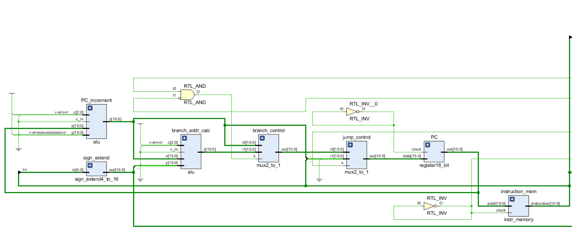

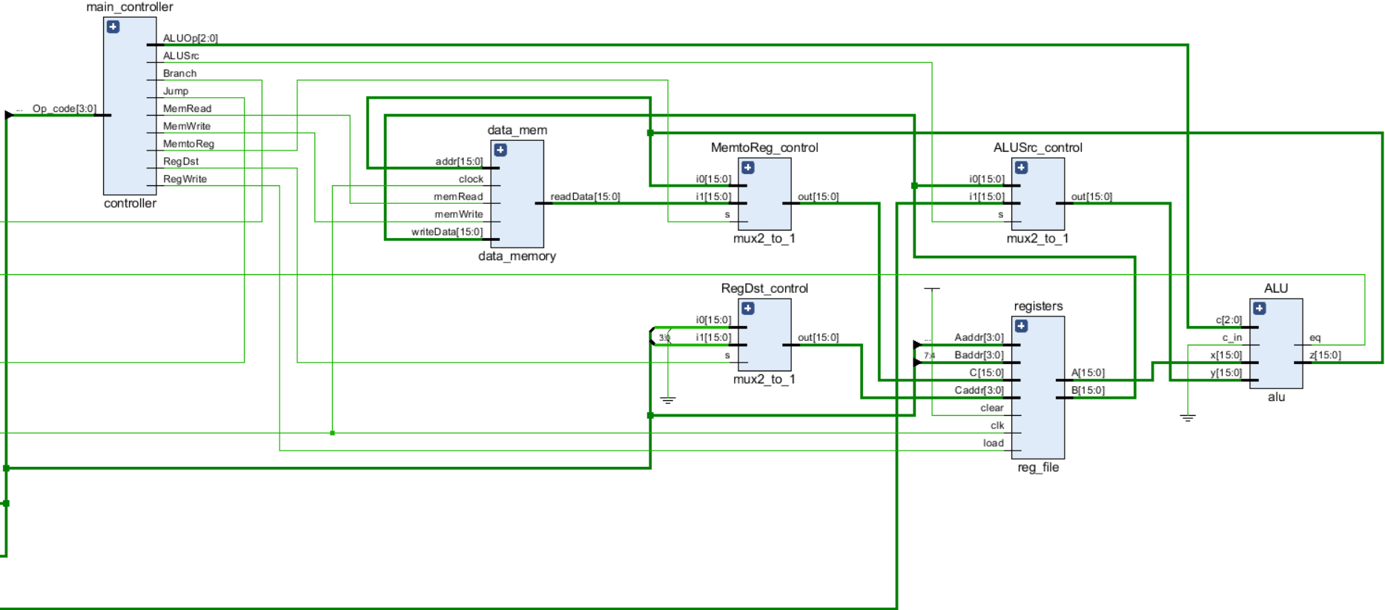

### 数据通路

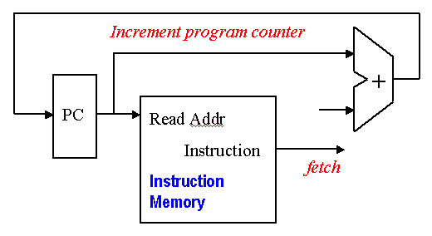

图 2.3‑1 存取指令需要的两个状态单元，以及计算下一条指令地址所需要的加法器

两个状态单元分别是指令存储器(Instruction Memory)和程序计数器(PC)。因为数据通路没有写指令，所以指令存储器只提供读访问。因为指令存储器是只读的，我们讲它视为组合逻辑；任意时刻的输出都反应了输入地址处的内容，而不需要读控制信号。程序计数器是一个16位的寄存器，它在每个时钟周期末都被写入，所有不需要写控制信号。加法器采用具有加法功能的ALU，它将输入两个16位数相加，将结果输出

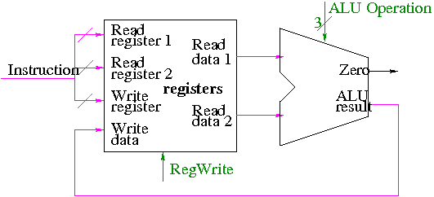

图 2.3‑2 实现R型指令的ALU操作所需的两个单元——寄存器堆和ALU

寄存器堆包括了所有的寄存器，有两个读端口和一个写端口。寄存器堆的读输出总是对应于读寄存器的号，不需要其他控制信号。但是写寄存器必须明确使能写控制信号。

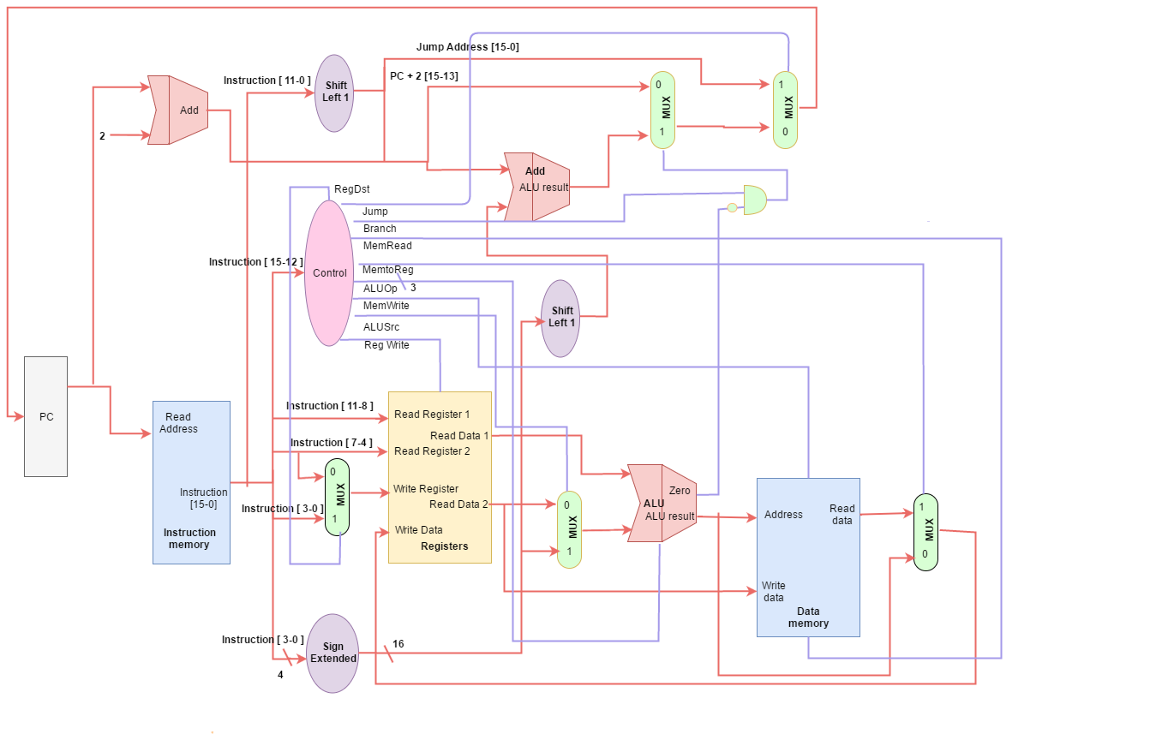

图 2.3‑3 数据通路图

将PC、指令存储器、寄存器堆、主控制器、ALU、MUX等元件用总线连接成如上数据通路图。为了只用一个ALU和一个寄存器堆来创建一个数据通路，ALU的第二个输入和要存入寄存器堆的数据都需要两个不同的来源，在ALU的输入和寄存器对的输入数据处各加入一个多选器。

由于分支指令用主ALU对寄存器操作数进行比较，需要加法器完成分支目标的计算。此外增加了一个多选器，用于选择是顺序的指令地址PC+2还是分支目标地址写入PC。

# 仿真

## CPU周期与节拍

CLOCK信号控制CPU周期，每10ns改变一次电平；clk2控制节拍，每1ns改变一次电平；一个周期内含有5个节拍。(为了确保取指令、指令译码与读寄存器堆、执行或计算地址、存储器访问、写回五个过程有足够的时间)



图 3.1‑1 周期与节拍

## 信号组织

为了方便信号与数据验证，按照数据通路图中各元件的输入与输出，将所有总线分类为NEXT_PC、PC、instruction、controller、reg_heap、alu、memory等几大分组，每个分组的信号意义如下：

* instruction_part_memory：指令存储器中的[63:0]位的指令内容，按字节编址；(总容量为1024*8*2)

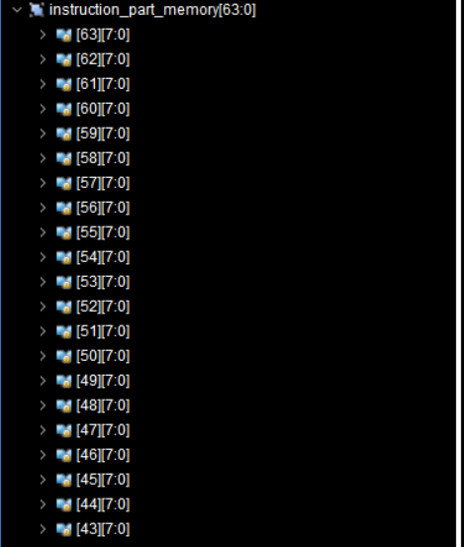

* NEXT_PC：下一条将要执行的指令地址；
* PC：当前执行的指令地址；
* Instruction：当前执行的指令内容；
* controller：控制器的输入与输出信号；

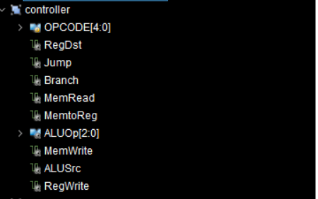

* reg_heap：寄存器堆的输入信号与输出信号，以及每个寄存器的当前值；

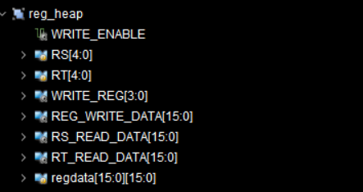

* alu：算术单元的输入信号与输出信号；

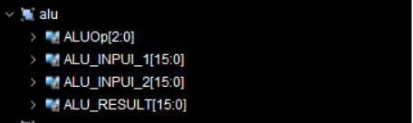

* memory：算术单元的输入信号与输出信号；

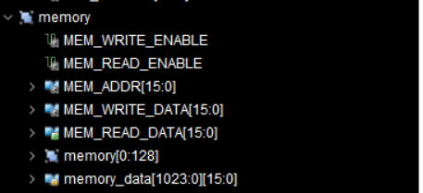

* 其他：指令低4位、跳转地址、分支地址等

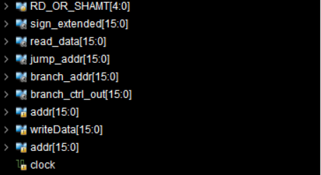

## 仿真波形

### 初始化

* 指令存储器的初始化

指令存储器的16进制内容如下(从上往下，大堆排序)：

70

12

E0

12

00

…

F0

0F

00

3F

C0

8C

00

8C

12

20

12

AC

20

61

02

00

12

10

12

* 数据存储器的初始化

数据存储器的16进制内容如下(从上往下，大堆排序)：

12

34

56

78

9A

BC

DE

F1

* 寄存器的初始化

仿真开始时，$s0,$s1,$ar的值分别初始化为0005、0057、000A；

为了测试项目设计的10种指令，项目预加载以下指令内容到指令存储器中；

|  |  |  |
| --- | --- | --- |
| 指令 | 功能 | 期待值变化 |
| MOVE $ar,$zero | //基地址从0开始; | R[$ar] = 0 |
| LW $s0,0000($ar) | //R[$s0] = MEM[R[ar] + 0000]; | R[$s0] = 0012 |
| LW $s1,0002($ar) | //R[$s1] = MEM[R[ar] + 0002]; | R[$s1] = 0056 |
| ADD $s0,$s1,$s2 | //R[$s2] = R[$s0] + R[$s1]; | R[$s2] = 0068 |
| SW $s2,$ar(0) | //MEM[R[$ar] + 0]] = R[$s2]; | MEM[1:0]=0068 |
| SUB $s1,$s0,$s2 | //R[$s2] = R[$s1]-R[$s0]; | R[$s2] =0044 |
| AND $s0,$s1,$s2 | //R[$s2] = R[$s1] & R[$s0]; | R[$s2] = 0012 |
| OR $s0,$s1,$s2 | //R[$s2] = R[$s1] | R[$s0]; | R[$s2] = 0056 |
| SLT $s0,$s1, $s2 | //if(R[$s0] < R[$s1])  R[$s2] = 0001 | R[$s2] = 0001 |
| BNE $s0,$s1,2 | //if(R[$s0] != R[$s1])  go to PC+2+2; | PC = 0018 |
| JMP 0x0F | //跳转到特定地址 | PC = 001E |

图 3.3‑1 示例指令执行(R表示取寄存器值，MEM表示取存储器值)

### 仿真

* R型指令主要展示寄存器值的波形变化；
* 装载型指令主要展示寄存器、数据存储器值的波形变化；
* 跳转、分支型指令主要展示PC、PC+2的波形变化

|  |  |
| --- | --- |
| MOVE $ar,$zero | //基地址从0开始; |

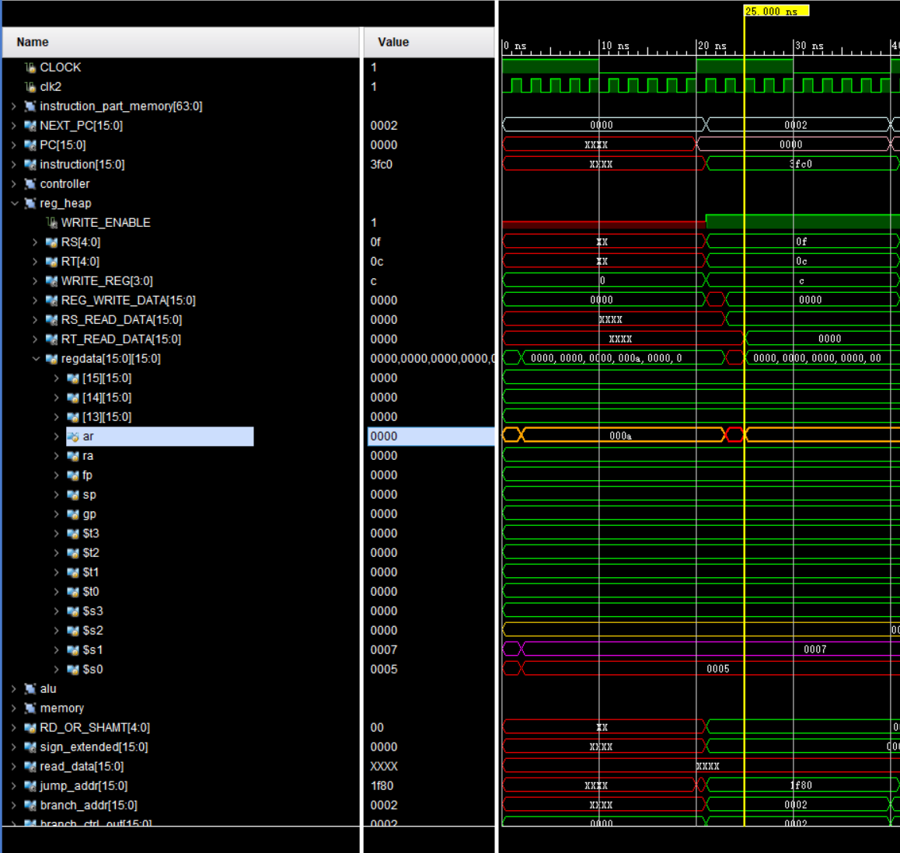

写节拍的上升沿，$ar的值从000A被变为0000；

|  |  |
| --- | --- |
| LW $s0,0000($ar) | //R[$s0] = MEM[R[ar] + 0000]; |

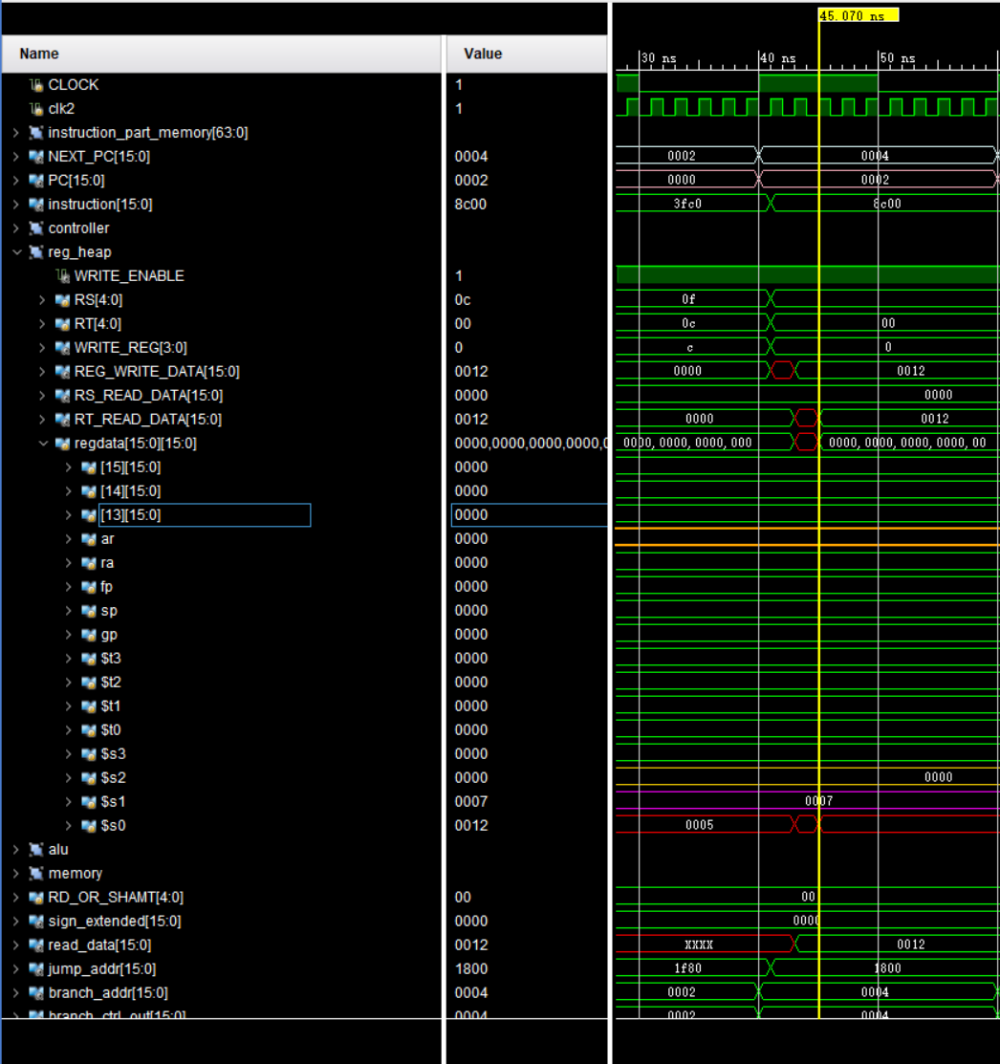

写节拍的上升沿，$s0的值从0005被变为0012；

|  |  |
| --- | --- |
| LW $s1,0002($ar) | //R[$s1] = MEM[R[ar] + 0002]; |

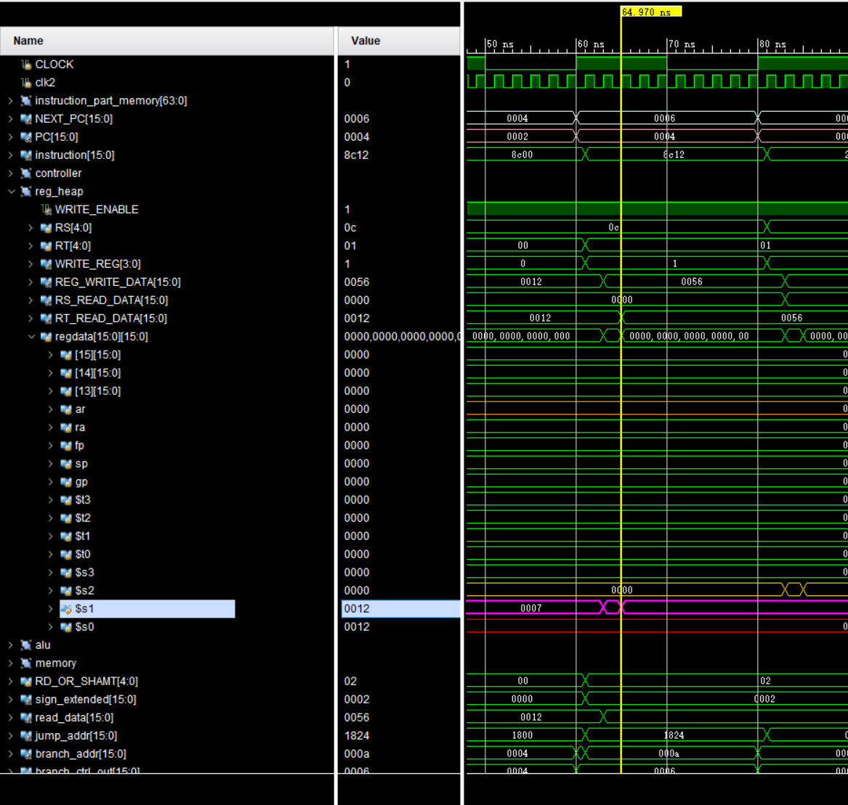

写节拍的上升沿，$s1的值从0005被变为0012；

|  |  |
| --- | --- |
| ADD $s0,$s1,$s2 | //R[$s2] = R[$s0] + R[$s1]; |

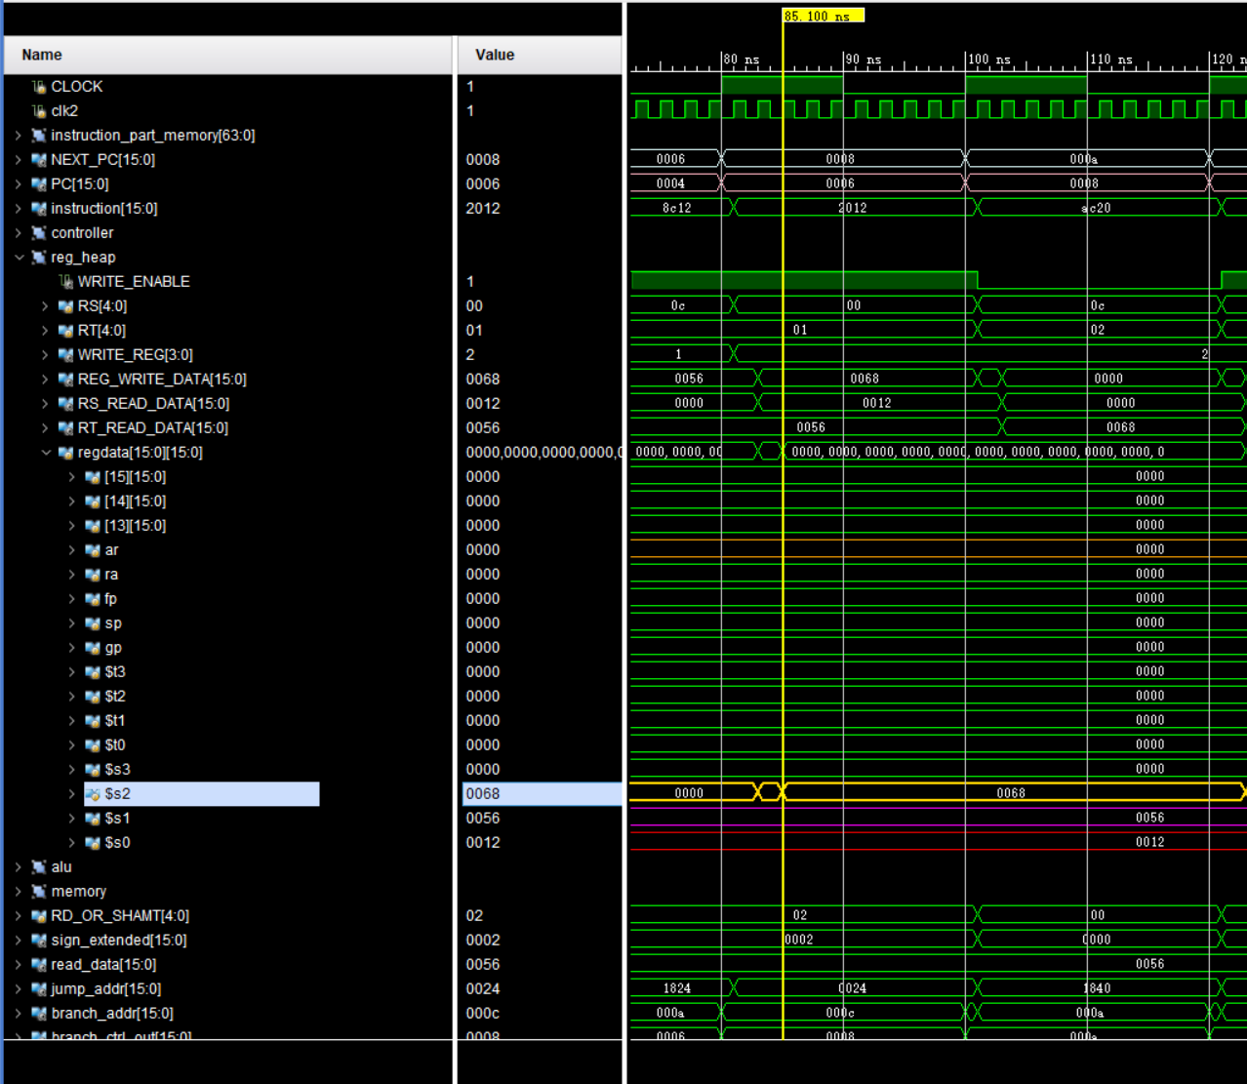

写节拍的上升沿，$s2的值从0000被变为0068；

|  |  |
| --- | --- |
| SW $s2,$ar(0) | //MEM[R[$ar] + 0]] = R[$s2]; |

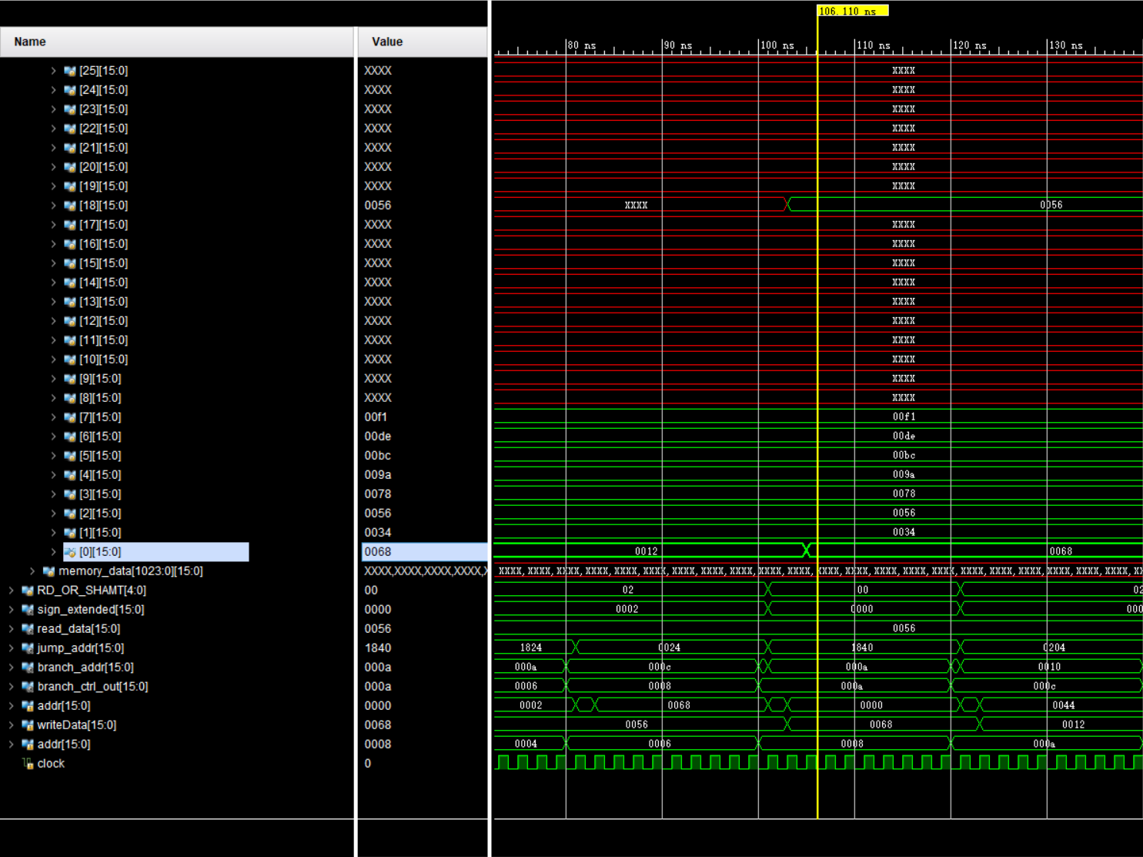

将$s2内容保存到MEM[0],MEM[0]值从0012变为0068；

|  |  |
| --- | --- |
| SUB $s1,$s0,$s2 | //R[$s2] = R[$s1]-R[$s0]; |

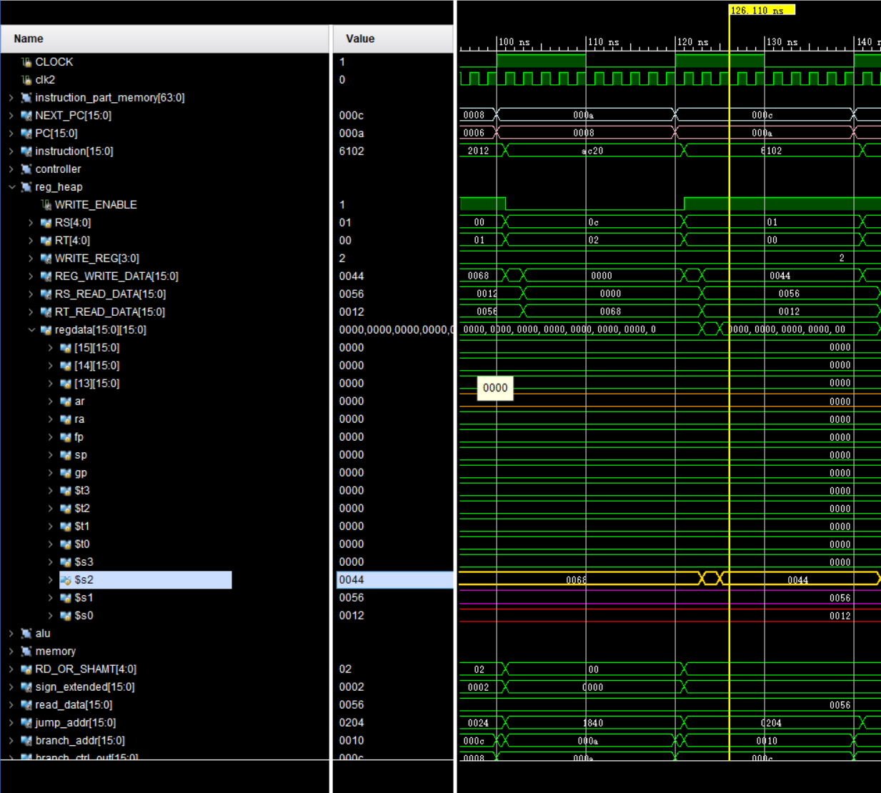

写节拍的上升沿，$s2的值从0068变为0044；

|  |  |
| --- | --- |
| AND $s0,$s1,$s2 | //R[$s2] = R[$s1] & R[$s0]; |

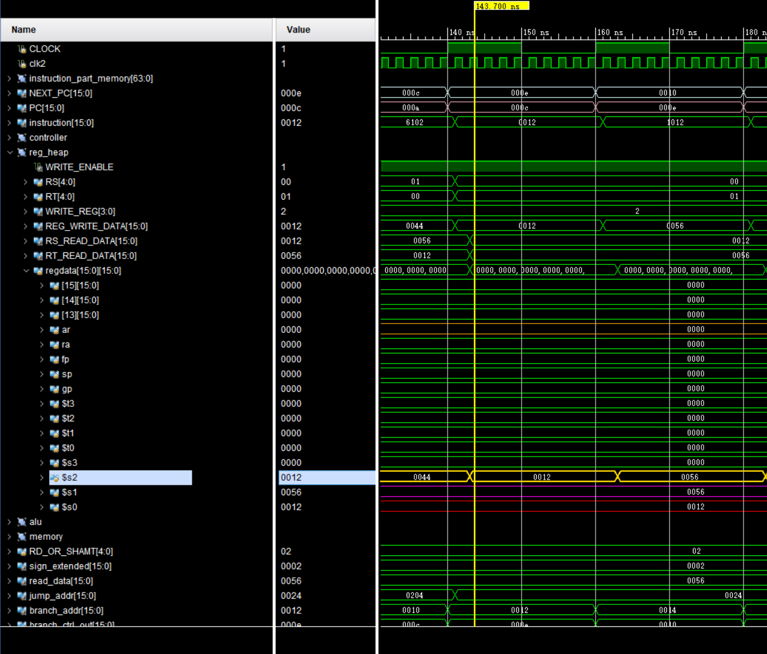

写节拍的上升沿，$s2的值从0044变为0012；

|  |  |
| --- | --- |
| OR $s0,$s1,$s2 | //R[$s2] = R[$s1] | R[$s0]; |

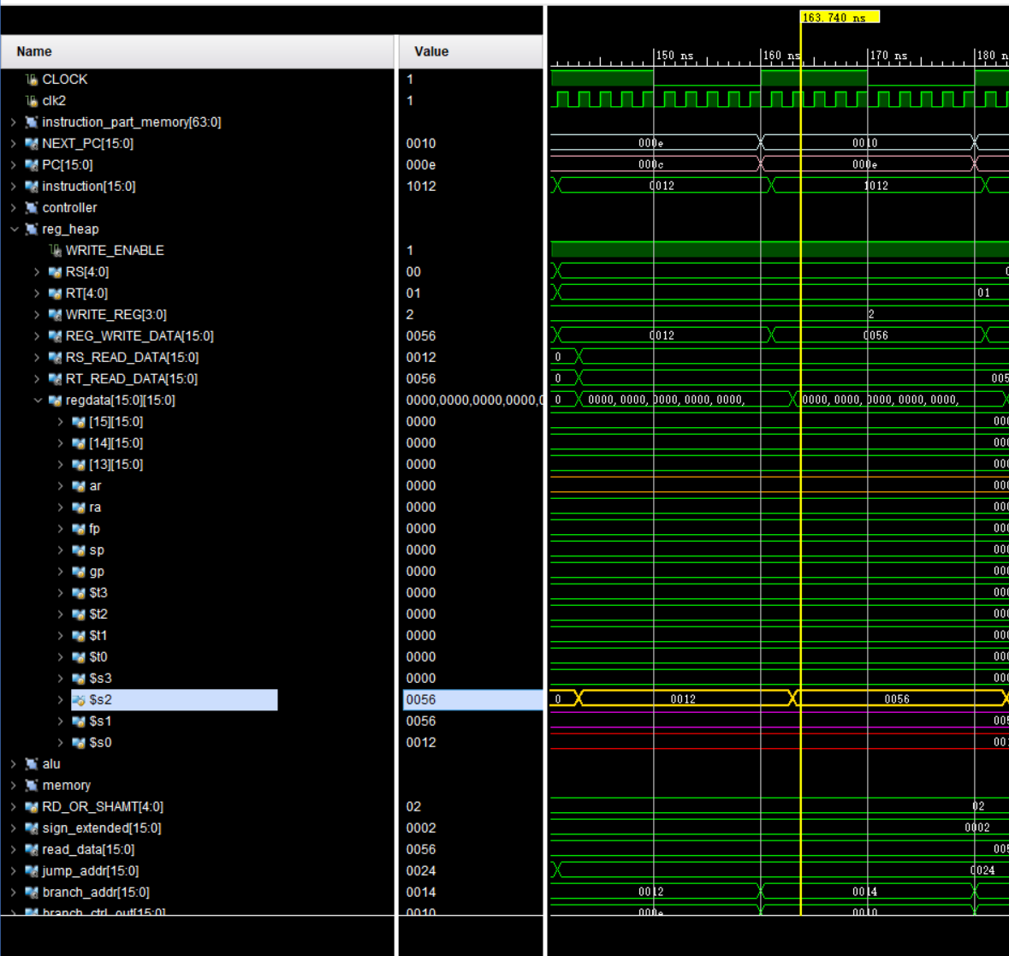

写节拍的上升沿，$s2的值从0012变为0056；

|  |  |
| --- | --- |
| SLT $s0,$s1, $s2 | //if(R[$s0] < R[$s1])  R[$s2] = 0001 |

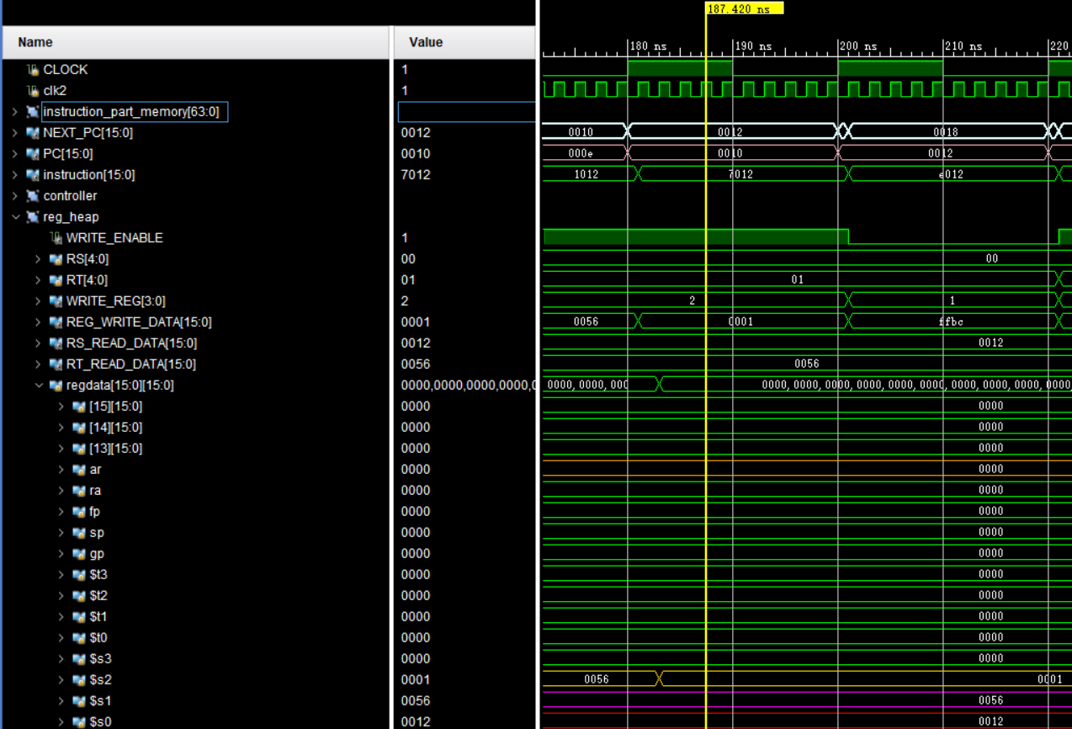

写节拍的上升沿，$s2的值从0056被置为0001；

|  |  |
| --- | --- |
| BNE $s0,$s1,2 | //if(R[$s0] != R[$s1])  go to PC+2+2; |

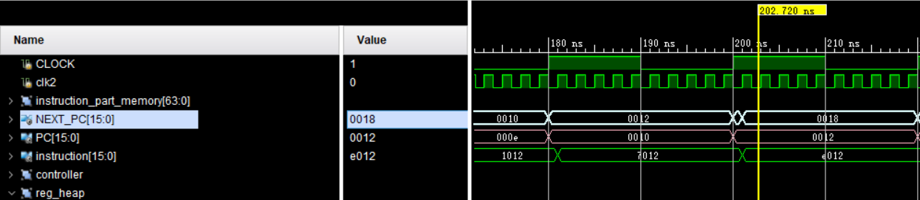

NEXT_PC的值从原本的0012变化为0018；

|  |  |
| --- | --- |
| JMP 0x0F | //跳转到特定地址 |

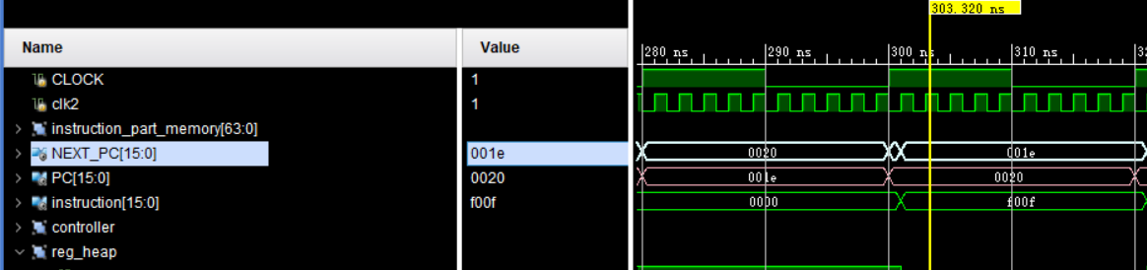

NEXT_PC的值从原本的0020变化为001E；

# 总结

## 遇到的问题

* 问题：节拍数过少，造成寄存器堆的写回操作不及时

解决：调整时钟周期是节拍的10倍关系，保证每个周期有5个上升沿

* 问题：always块的敏感参数不正确，造成寄存器堆的时序逻辑错误

解决：将敏感列表改成唯一的postedge click;

* 问题：控制器译码信号错误，导致指令译码错误

解决：修改映射真值表；

* 问题：MOVE指令作用下的寄存器实际值与期待值不对，恒为XXXX

解决：修改MOVE指令的OPCODE，译码为正确的二进制指令

* 问题：工程无法运行综合，提示always的postedge参数只能为一个

解决：注释掉postedge clear

* 问题：工程无法仿真，提示缺少顶层文件

解决：将CPU设为顶层文件，作为仿真的入口

## 思考

### 节拍控制

CPU单周期设计中，时钟周期对所有指令登场，这样时钟周期要由执行时间最长的那条指令决定。其中装载指令是执行时间最长的，它依次使用了5个功能单元：指令存储器、寄存器堆、ALU、数据存储器、寄存器堆，所有每个时钟周期的节拍的数目应该适应，让执行时间长的指令能够完成对所有元件的操作。

### 指令设计

本项目中，使用16位指令中的高4位作为控制器的输入，产生7个控制信号。显然使用4-16译码的方法可以产生更多的控制信号，但这样会加重控制器本来的负担。常用的方式是采用多级译码的方法，由主控制单元生成ALUOp作为ALU控制单元的输入，再由ALU控制单元生成真正的控制ALU的信号，这样可以拓展出更多的指令，同时也减少了时钟周期。

因为本项目的目的是理解CPU设计原理，并非完成一个具备所有MIPS指令集的功能性CPU，在本次设计中没有使用。

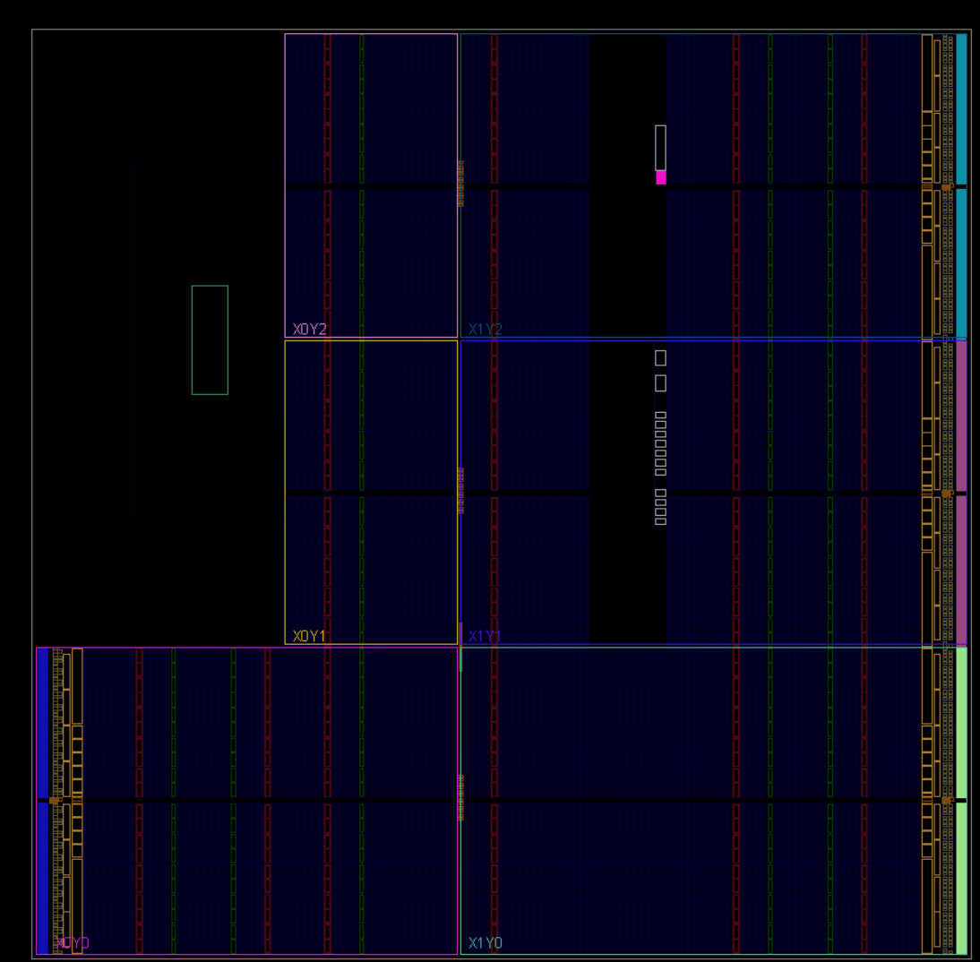

图 4.2‑1 Implementation on Project, using Xilinx Vivado

# 源代码

## 指令存储器

module instr_memory(addr, clock, instruction);

    input [15:0] addr;

    input clock;

    output reg [15:0] instruction;

    reg [7:0] memory [1023:0]; //this memory is byte addressable

    //loading some instructions

    initial

    begin

        $readmemh("instructions.mem", memory);

    end

    always @ (posedge clock)

    begin

    //two bytes are read from the memory to get the complete instruction

        instruction <= {memory[addr], memory[addr + 1]};

    end

endmodule

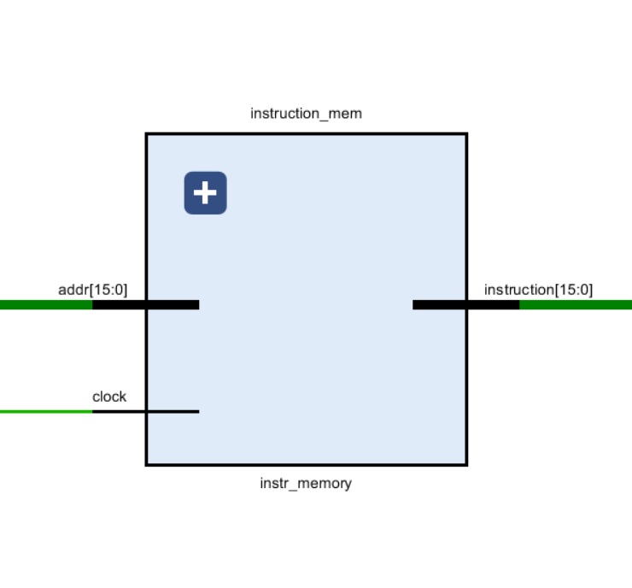

图 5.1‑1 指令存储器

## 数据存储器

module data_memory(addr, memRead, memWrite, writeData, clock, readData);

    input [15:0] addr;

    input [15:0] writeData;

    input memRead, memWrite, clock;

    output reg [15:0] readData;

    reg [15:0] memory [1023:0]; //this memory is word addresseble (each word is 16 bits)

    initial

    begin

    $readmemh("data.mem", memory);

//  memory[0] = 16'd2;

//  memory[1] = 16'd10;

    end

    always @ (posedge clock)

        begin

            if (memWrite == 1)

                memory[addr] <= writeData;

            if (memRead == 1)

                readData <= memory[addr];

        end

endmodule

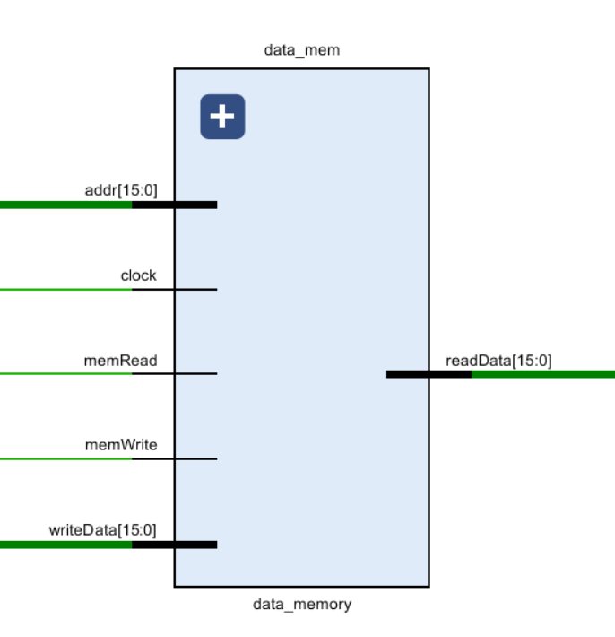

图 5.2‑1 数据储存器

## 寄存器堆

module reg_file(A, B, Aaddr, Baddr, C, Caddr, load, clear, clk);

    input [3:0] Aaddr, Baddr, Caddr;

    input [15:0] C;

    input load, clear, clk;

    output reg [15:0] A, B;

    reg [15:0] regdata [15:0];

    integer i;

    initial

    begin

    i = 0;

for (i = 0; i < 16; i = i + 1)

regdata[i] = 16'd0;

        #2 regdata[0] = 16'd5;

        regdata[1] = 16'd7;

        regdata[12] = 16'd10;

    end

    always

     #1 regdata[15] = 16'd0; //Con Zero Register

    // write

always @ (posedge clk) begin

if (load == 1)

regdata[Caddr] = C;

end

    always @ (posedge clk)

begin

// if (clear == 0)

// begin

// i = 0;

// for (i = 0; i < 16; i = i + 1)

// regdata[i] = 16'd0;

// end

A <= regdata[Aaddr];

B <= regdata[Baddr];

end

endmodule

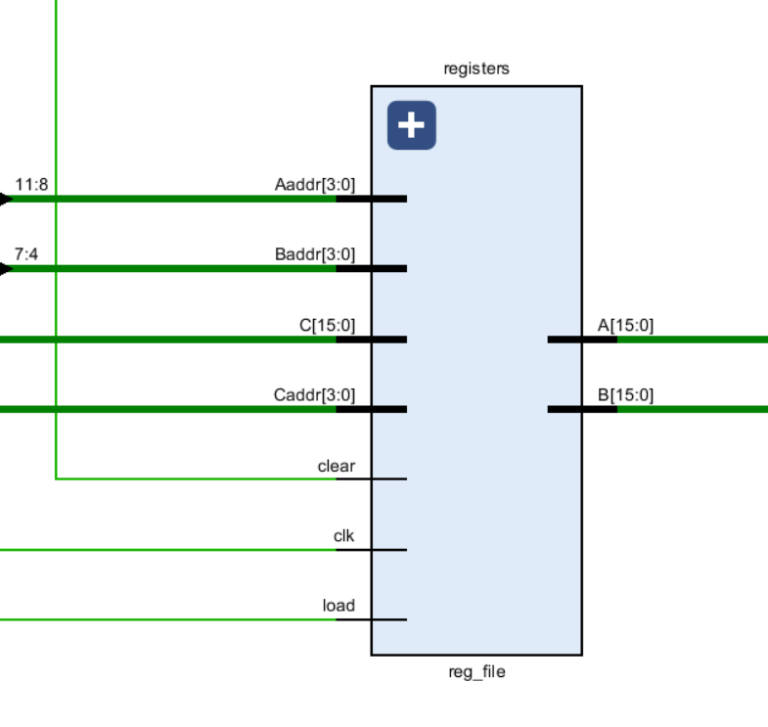

图 5.3‑1 寄存器堆

## ALU

module alu(x, y, z, c_in, c_out, lt, eq, gt, overflow, c);

    input [15:0] x, y;

    input [2:0] c;

    input c_in;

    output reg [15:0] z;

    output reg c_out, lt, eq, gt, overflow;

    always @(c, x, y, c_in)

    begin

        case (c)

            3'b000 : z = x & y;                     //And

            3'b001 : z = x | y;                     //Or

            3'b010 : begin

                        {c_out, z} = x + y + c_in;  //Add

                        overflow = (x[15] == y[15]) && (z[15] != x[15]); //setting overflow bit

                    end

            3'b011 : begin

                        {c_out, z} = x + ~y + 1;    //Subtract

                        overflow = (x[15] != y[15]) && (z[15] != x[15]); //setting overflow bit

                    end

            3'b111 : z = x < y;                     //Set-on-less-than

        endcase

        lt = x < y;     //less than (is x < y?)

        eq = x == y;    //equal (is x = y?)

        gt = x > y;     //greater than (is x > y?)

    end

endmodule

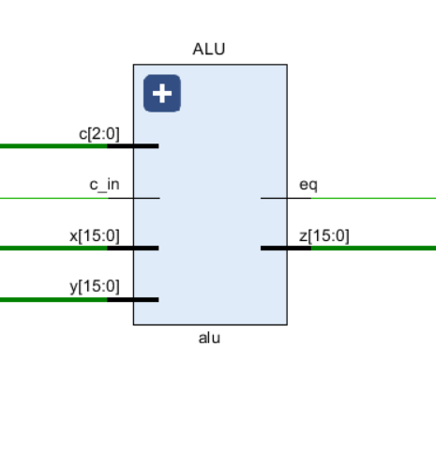

图 5.4‑1 ALU

## 控制器

module controller(Op_code, RegDst, Jump, Branch, MemRead, MemtoReg, ALUOp, MemWrite, ALUSrc, RegWrite);

    input [3:0] Op_code;

    output reg RegDst, Jump, Branch, MemRead, MemtoReg, MemWrite, ALUSrc, RegWrite;

    output reg [2:0] ALUOp; //this is to be directly connected to the ALU control input

                            //000 - AND,

                            //001 - OR,

                            //010 - ADD,

                            //011 - SUB,

                            //111 - SET_ON_LESS_THAN

    always @(Op_code)

    begin

        case (Op_code)

            //MOV instruction

         4'd3 : {RegDst, Jump, Branch, MemRead, MemtoReg, ALUOp, MemWrite, ALUSrc, RegWrite} = 11'b00000010011;

            //ADD instruction

            4'd2 : {RegDst, Jump, Branch, MemRead, MemtoReg, ALUOp, MemWrite, ALUSrc, RegWrite} = 11'b10000010001;

            //SUB instruction

            4'd6 : {RegDst, Jump, Branch, MemRead, MemtoReg, ALUOp, MemWrite, ALUSrc, RegWrite} = 11'b10000011001;

            //AND instruction

            4'd0 : {RegDst, Jump, Branch, MemRead, MemtoReg, ALUOp, MemWrite, ALUSrc, RegWrite} = 11'b10000000001;

            //OR instruction

            4'd1 : {RegDst, Jump, Branch, MemRead, MemtoReg, ALUOp, MemWrite, ALUSrc, RegWrite} = 11'b10000001001;

            //SLT instruction

            4'd7 : {RegDst, Jump, Branch, MemRead, MemtoReg, ALUOp, MemWrite, ALUSrc, RegWrite} = 11'b10000111001;

            //LW instruction

            4'd8 : {RegDst, Jump, Branch, MemRead, MemtoReg, ALUOp, MemWrite, ALUSrc, RegWrite} = 11'b00011010011;

            //SW instruction

            4'd10 : {RegDst, Jump, Branch, MemRead, MemtoReg, ALUOp, MemWrite, ALUSrc, RegWrite} =11'b00000010110;

            //BNE instruction

            4'd14 : {RegDst, Jump, Branch, MemRead, MemtoReg, ALUOp, MemWrite, ALUSrc, RegWrite} =11'b00100011000;

            //JMP instruction

            4'd15 : {RegDst, Jump, Branch, MemRead, MemtoReg, ALUOp, MemWrite, ALUSrc, RegWrite} =11'b01000000000;

            default : $display("Invalid signal");

        endcase

    end

endmodule

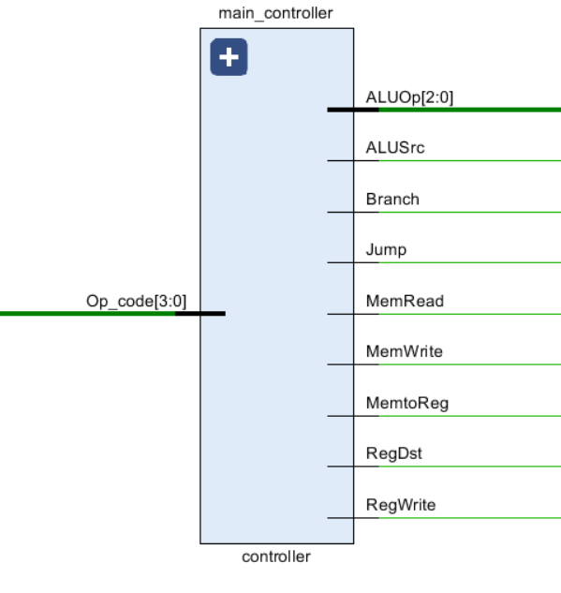

图 5.5‑1 主控制器

## 2选1选择器

module mux2_to_1 (out, i0, i1, s);

    input [15:0] i0, i1;

    input s;

    output reg [15:0] out;

    initial

        out = 16'd0;

    always @(s, i0, i1)

    begin

        case (s)

            1'b0 : out = i0;

            1'b1 : out = i1;

            default : $display("Invalid signal");

        endcase

    end

endmodule

## 符号扩展

module sign_extend4_to_16(in, out);

    input [3:0] in;

    output reg [15:0] out;

    always @(in)

    begin

        out[3:0] = in[3:0];

        out[15:4] = {in[3], in[3], in[3], in[3], in[3], in[3], in[3], in[3], in[3], in[3], in[3], in[3]};

    end

endmodule

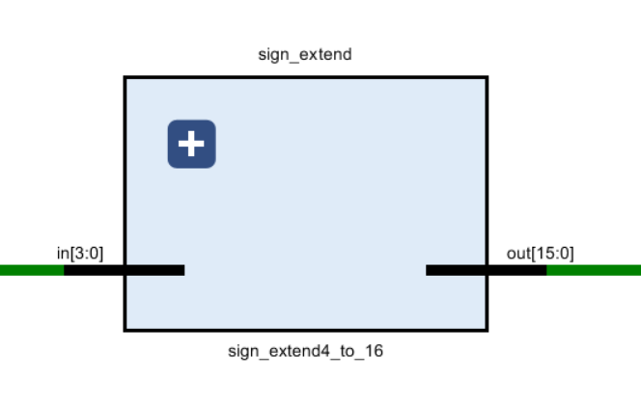

图 5.7‑1 符号扩展

## PC

module register16_bit(data, clock, out);

    input [15:0] data;

    input clock;

    output reg [15:0] out;

    initial

    begin

        out = 16'd0;

    end

    always @(posedge clock)

    begin

        out = data;

    end

endmodule

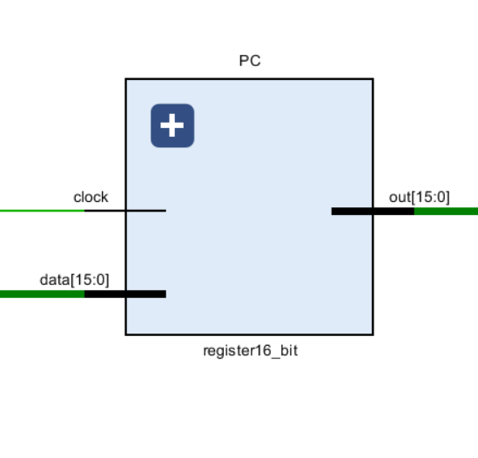

图 5.8‑1 PC